19. November 2018
Als eine von vier Bands nehmen wir am „1. Band Event“ am Fürstenberg-Gymnasium in Donaueschingen teil.

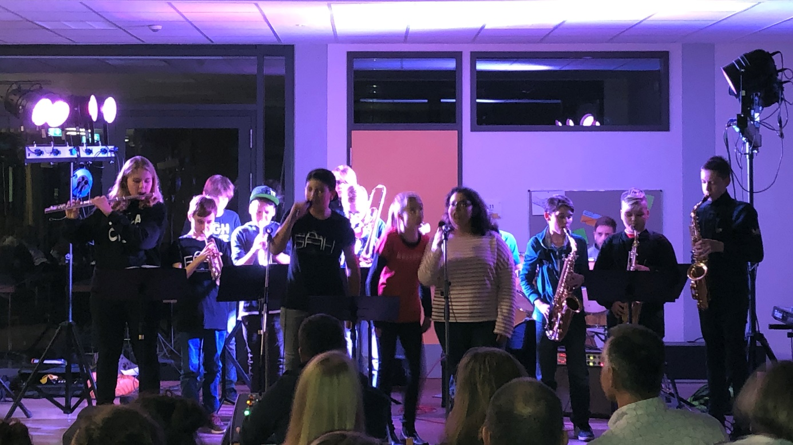

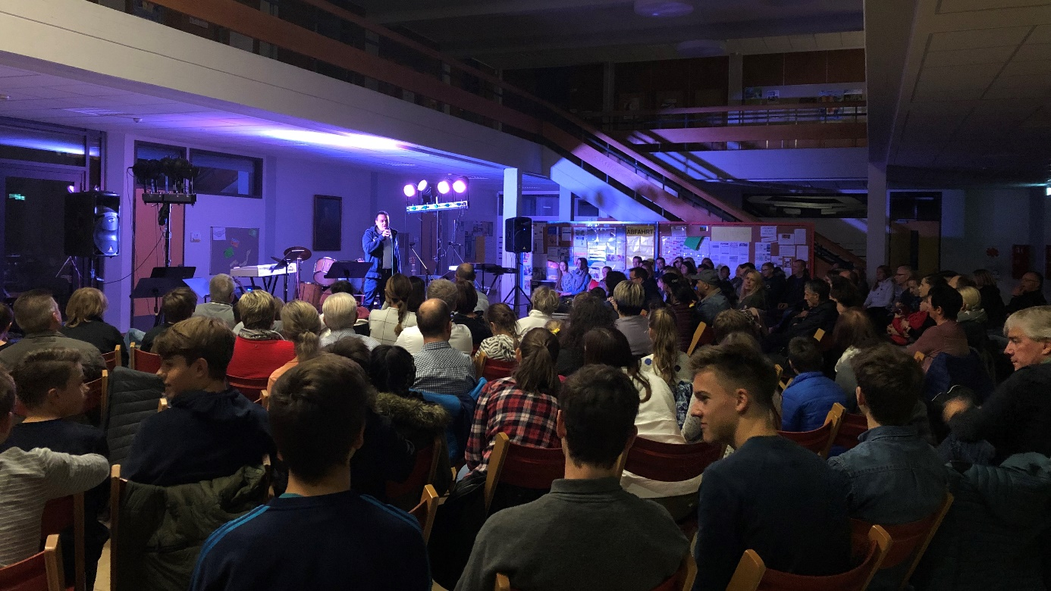

***

20. Oktober 2018
Wir umrahmen das 20-jährige Jubiläum von Refugio e.V. in Schwenningen

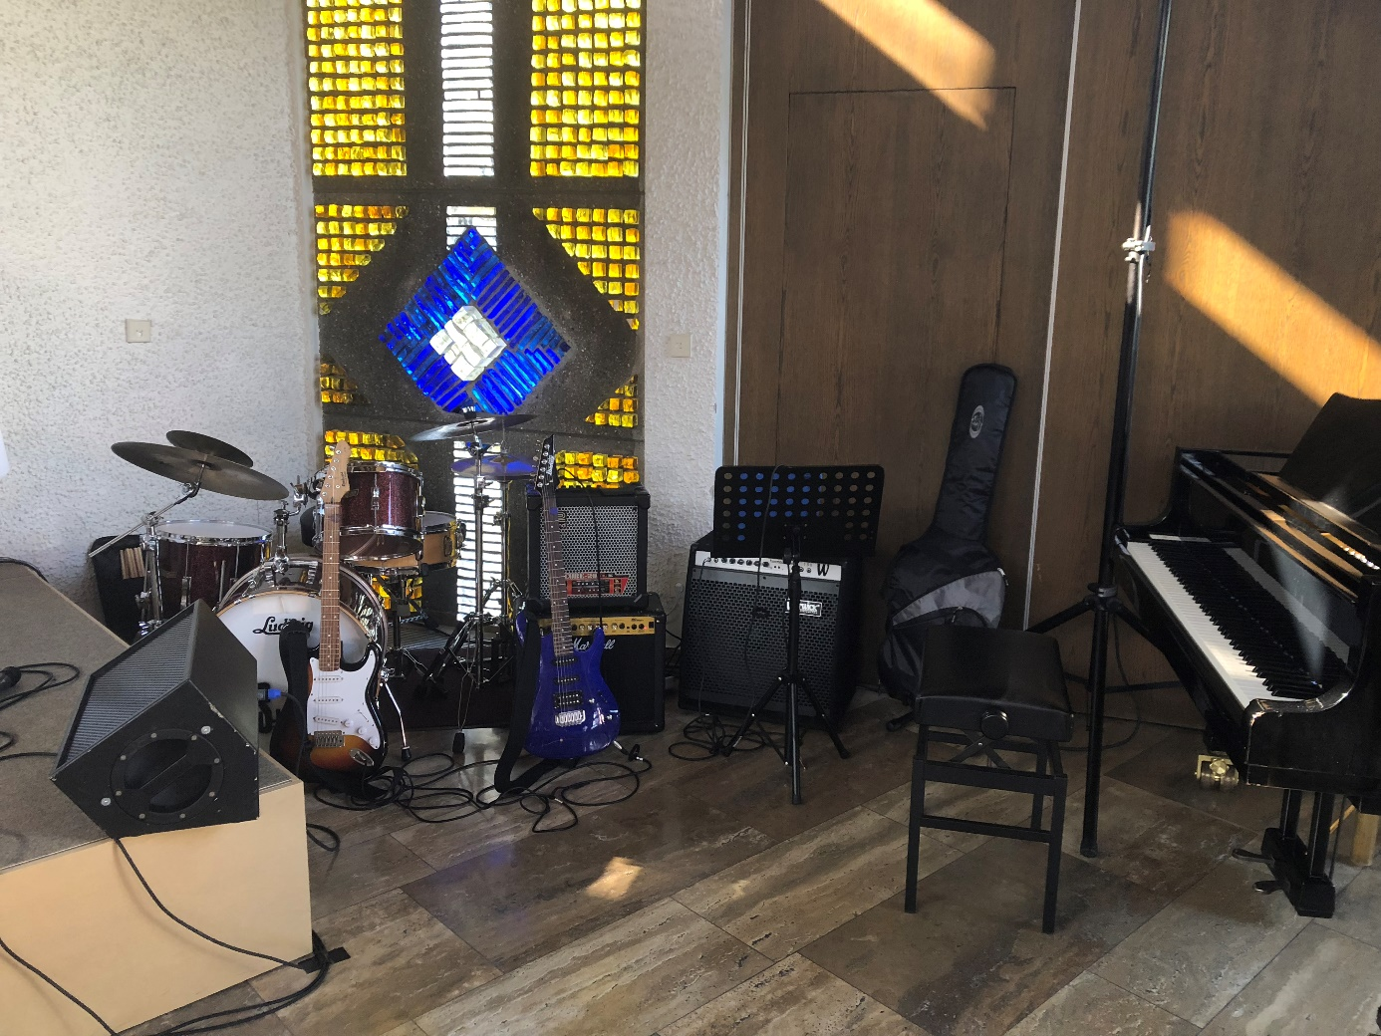

***
09. Oktober 2018
Wir spielen drei Stücke bei der diesjährigen Schulvollversammlung

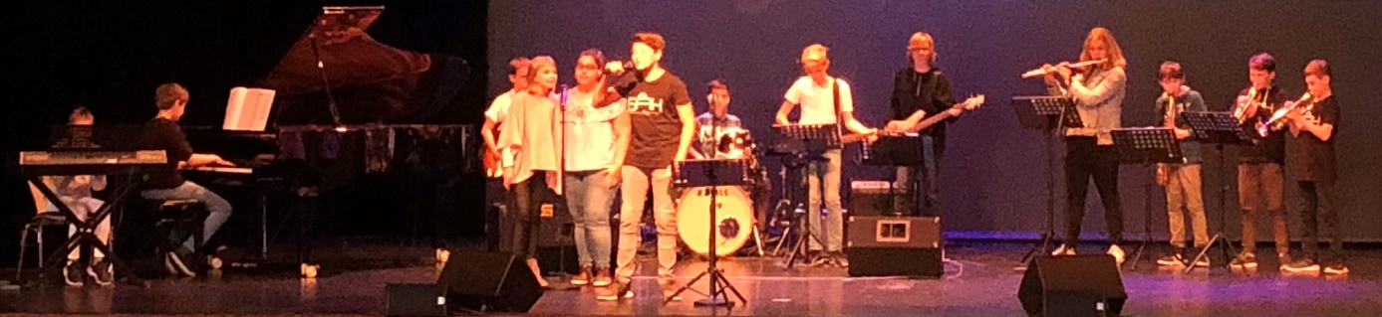

***

20. September 2018
Bereits zum zweiten Mal spielen wir beim Weltkindertag – dieses Mal im Jugendhaus „Spektrum“ in Schwenningen

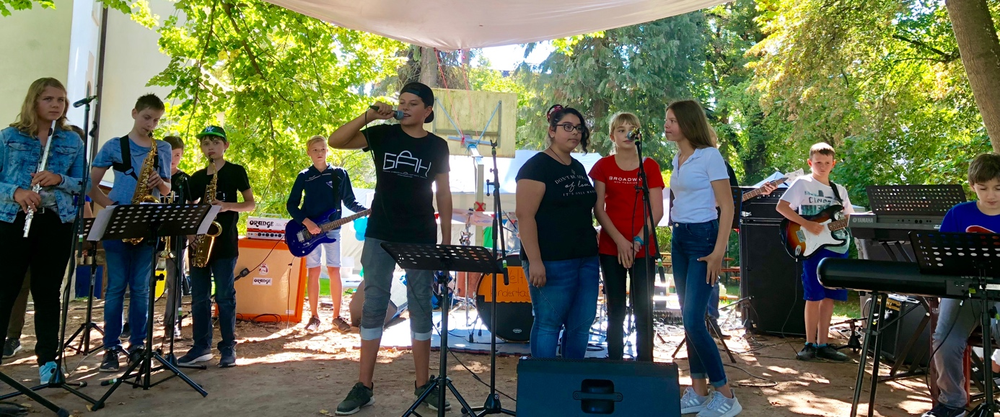

***
30. Juni 2018
Wir spielen bei der Veranstaltung „All Inklusiv II“ im Jugendhaus K3, Villingen

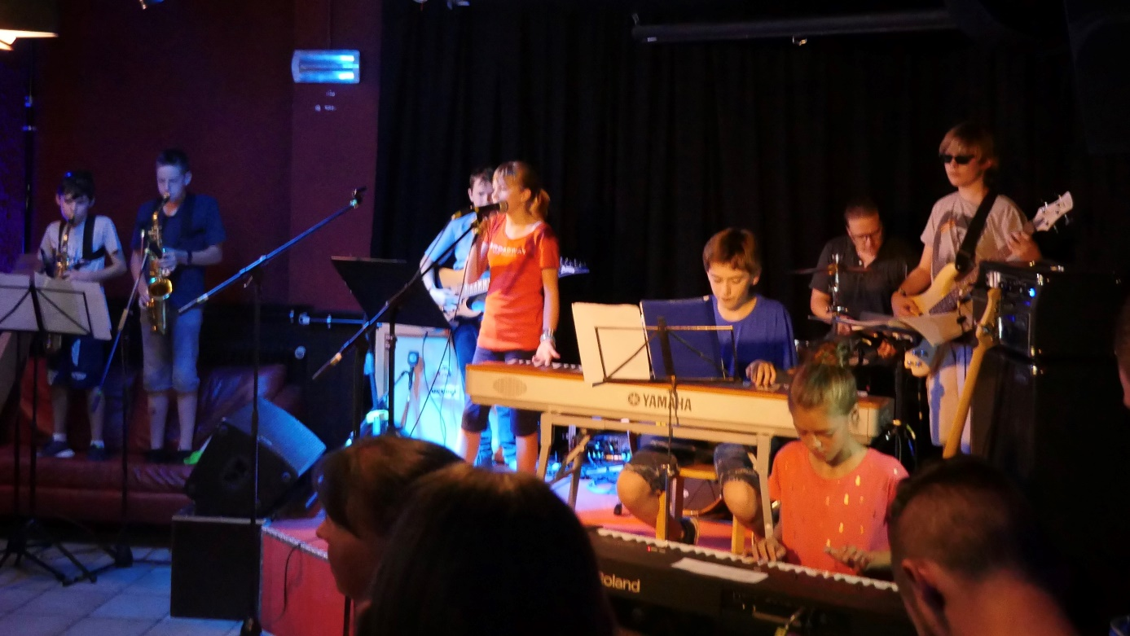

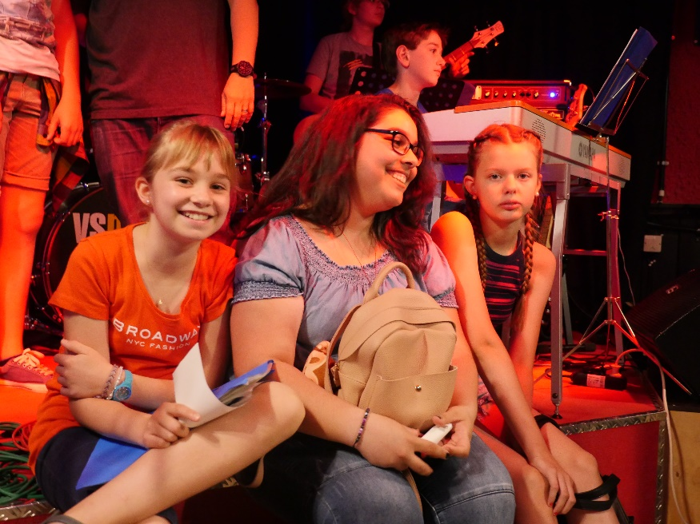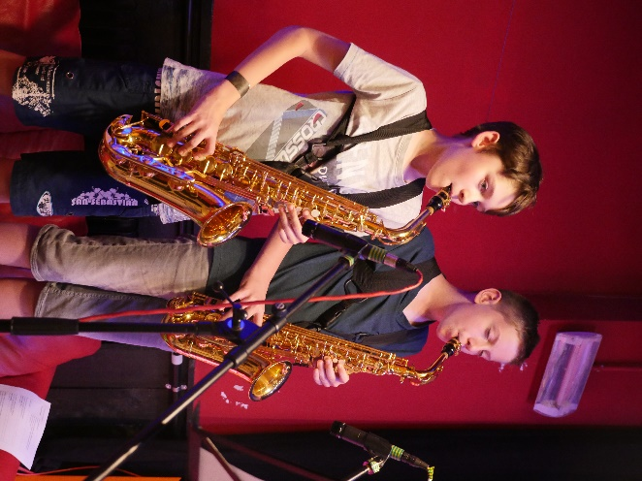

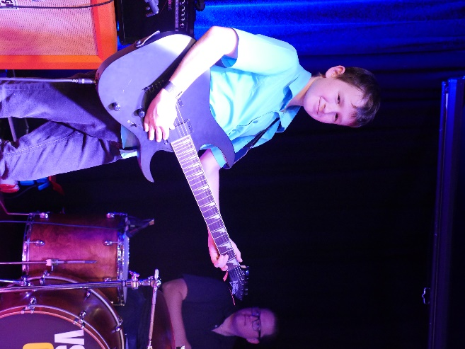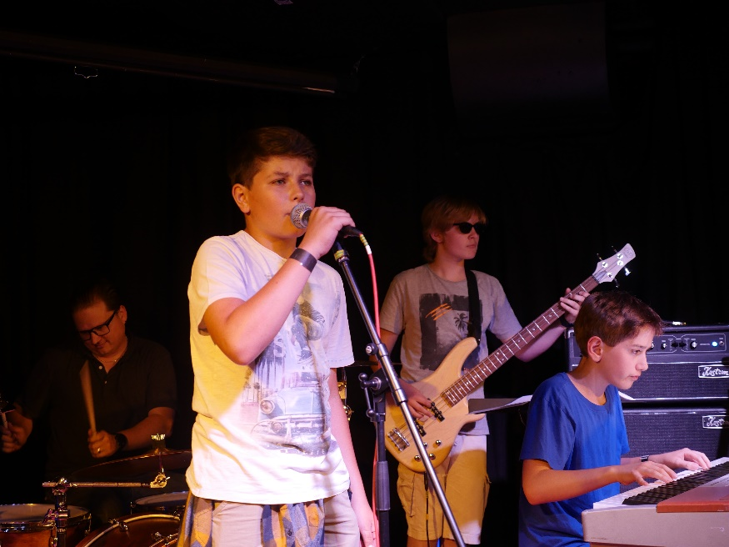

***
03. März 2018
Die GaH Big Band hat ihren ersten Auftritt beim Tag der Offenen Tür

***

07. Februar 2018
Inzwischen ist unsere Big Band schon etwas gewachsen…
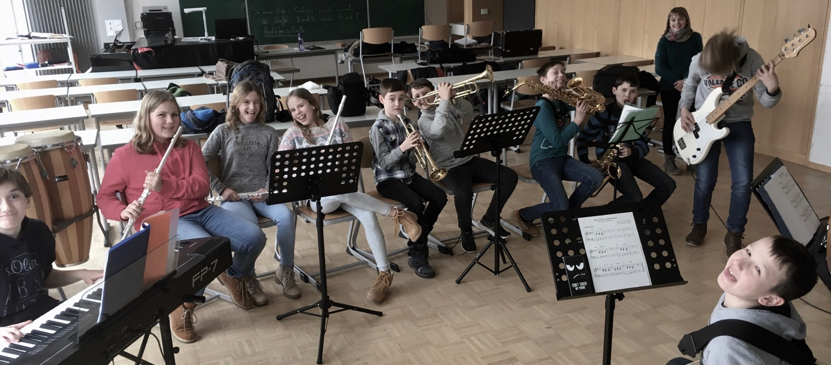

***
27. September 2017
Wir haben unsere erste Probe mit der – zugegebenermaßen noch sehr kleinen – neuen GaH Big Band

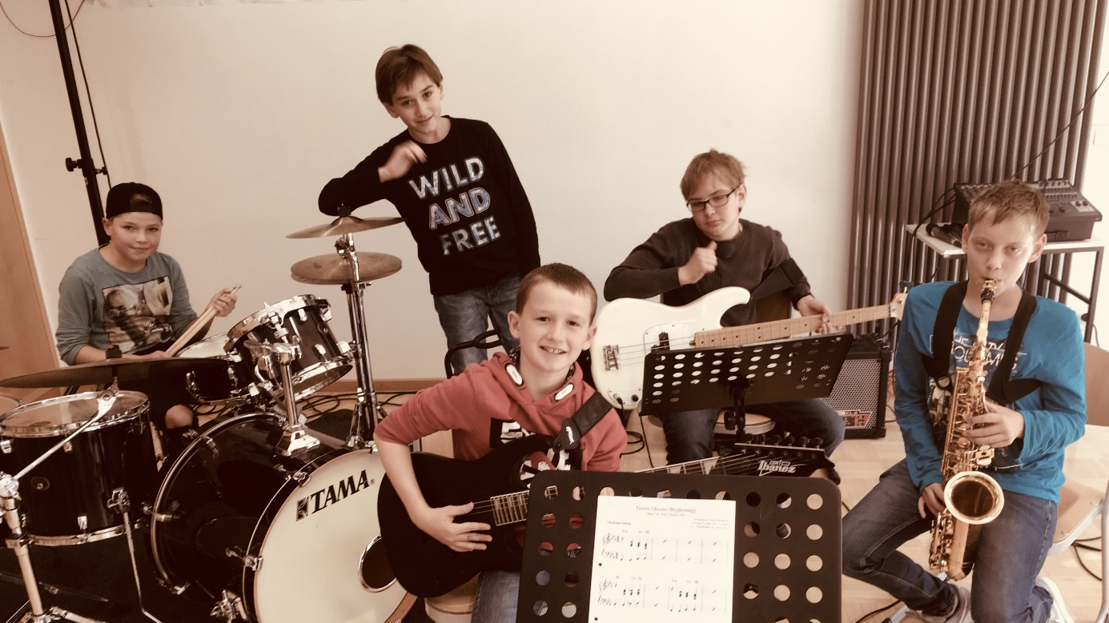

***

20. September 2017
Unsere JuniorBand spielen beim Weltkindertag im Jugendhaus K3, Villingen
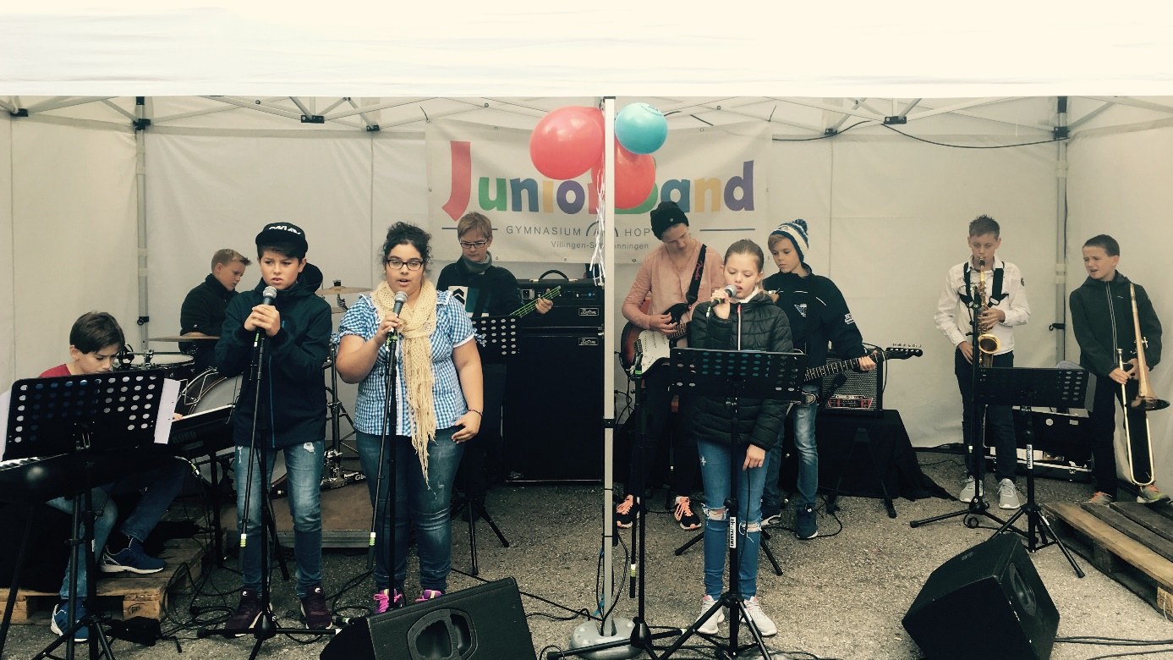

***

22. Juli 2017
Beim GaH-Schulfest haben wir unseren allerersten JuniorBand-Auftritt!

